ИГРА «ПУГОВКИ»   
  
Из картона вырежьте большие круги. Сделайте отверстия и обклейте самоклейкой. Изготовьте игрушечную иголку из картона. Всё, теперь осталось взять толстую нитку или верёвочку и приступить к «прошиванию» пуговичек разными способами.

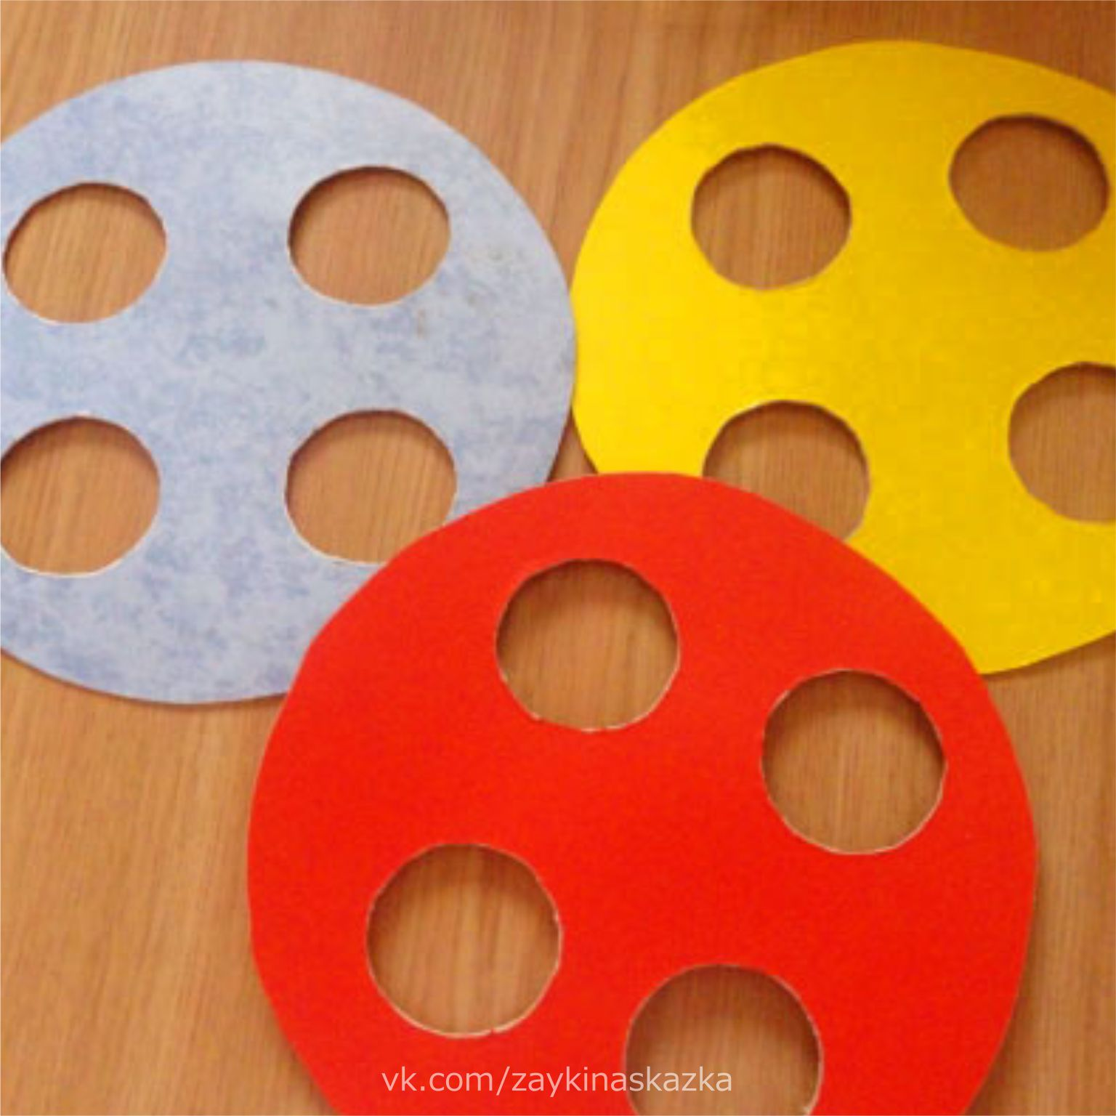

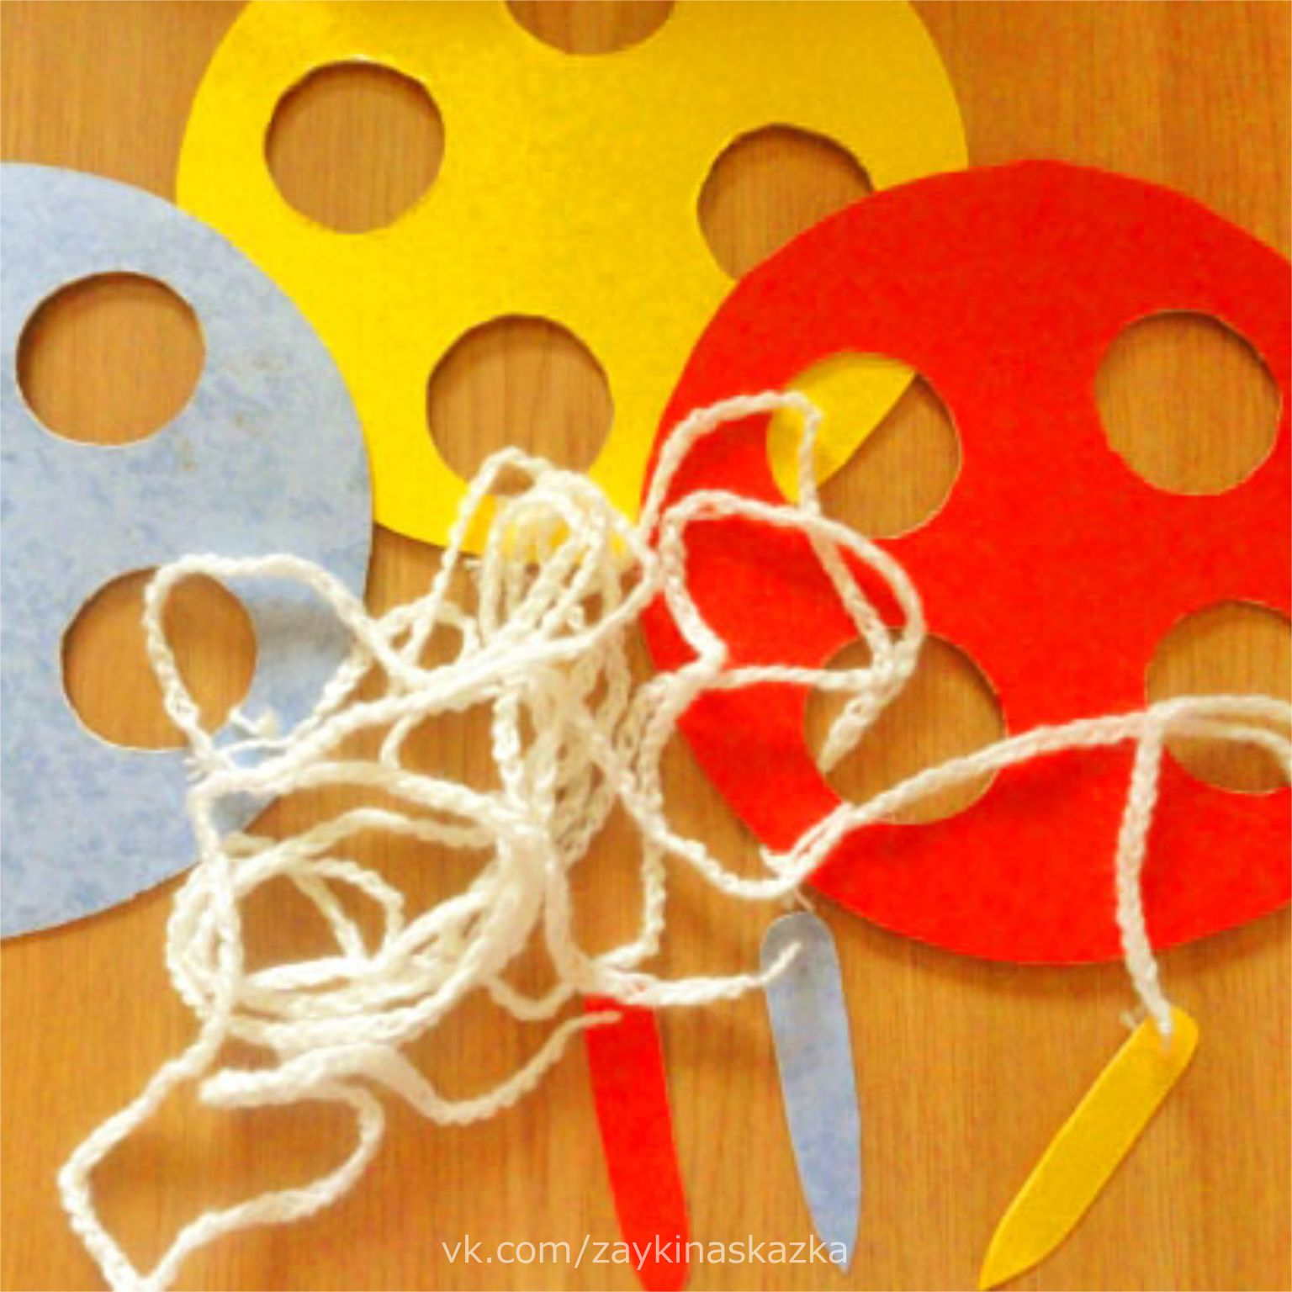

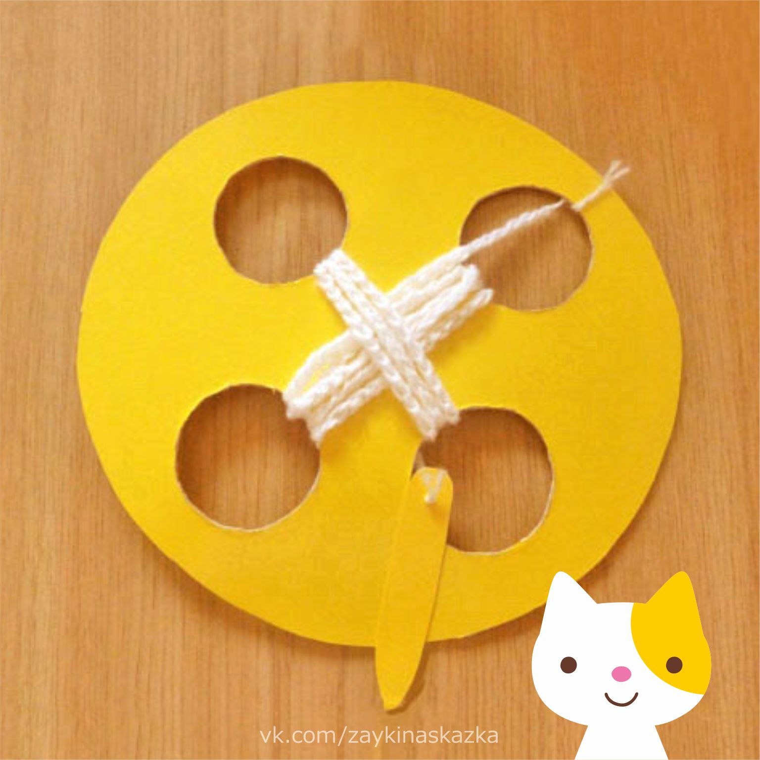

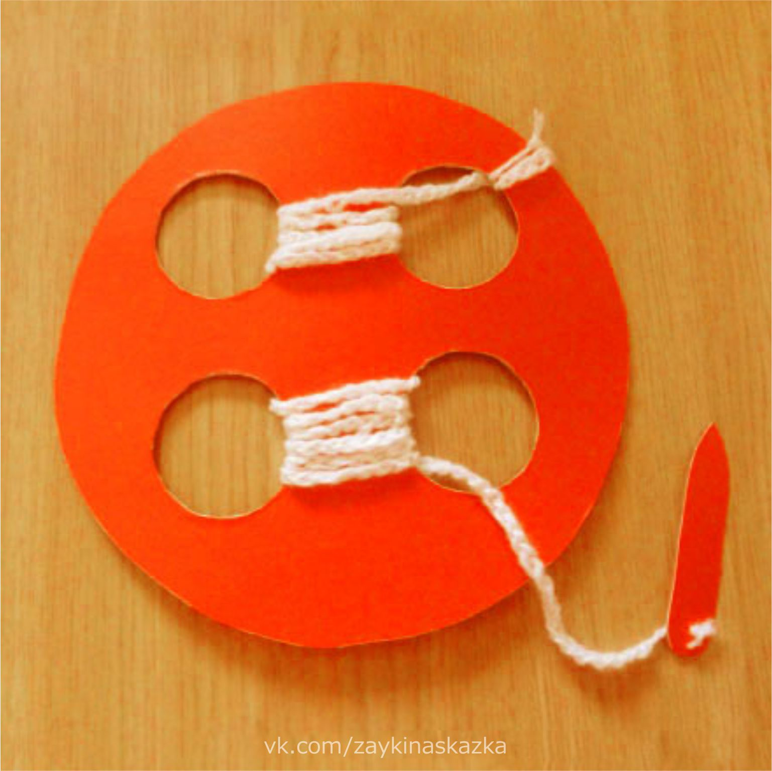

[#Игры@zaykinaskazka](https://vk.com/wall-75104505?q=%23%D0%98%D0%B3%D1%80%D1%8B)